“微软资源软件包”下载说明

1.登录我校校园信息门户（http://mis.bjtu.edu.cn），访问51号应用“微软资源软件包”（如图1所示），进入我校微软资源软件包网站。
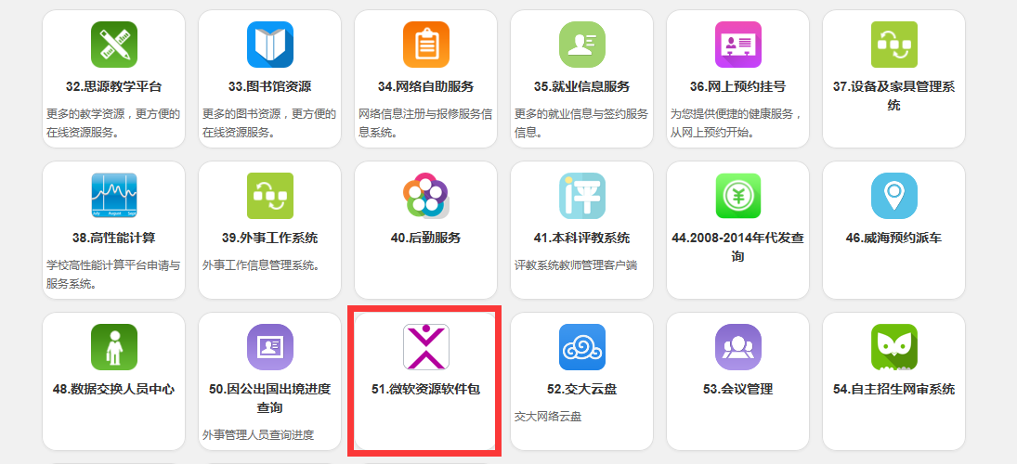
图1 微软资源软件包图标
2.点击“下载”按钮下载所需软件（如图2所示），点击“详情”按钮，在软件详情页面查看用户使用手册（如图3所示）。
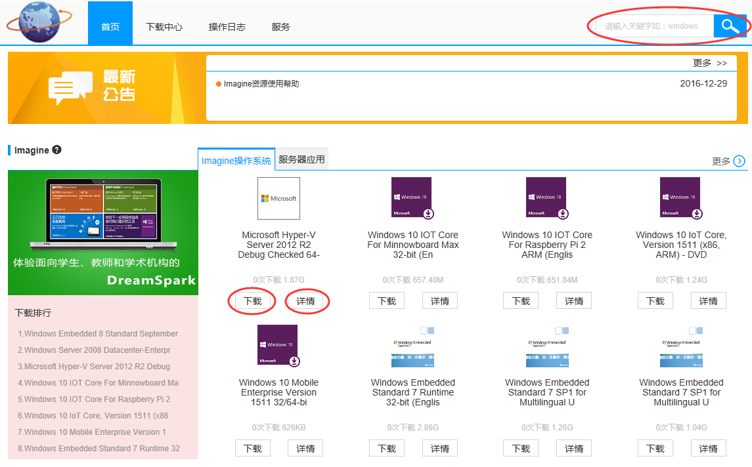
图2 微软资源软件包网站页面
3.部分软件需要获取密钥激活，进入软件详情页面后点击“点击这里获取密钥”进入微软官方激活网站进行获取（如图3所示）。
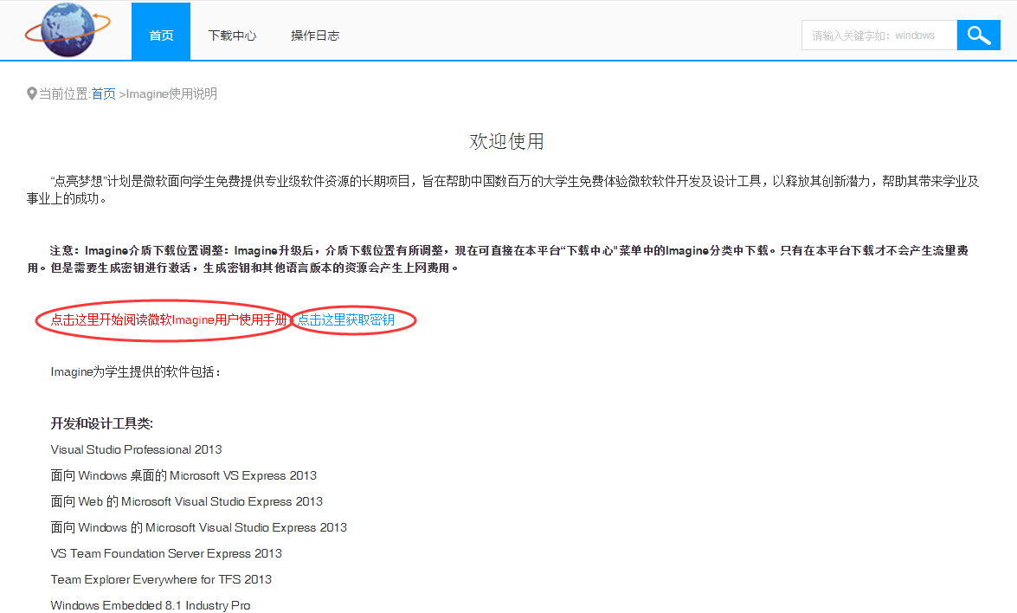
图3 软件详情页面
4. 在微软官方激活网站中找到所需软件，单击进入购买页面，点击“添加至购物车”按钮，将软件添加到购物车。（如图4所示）。
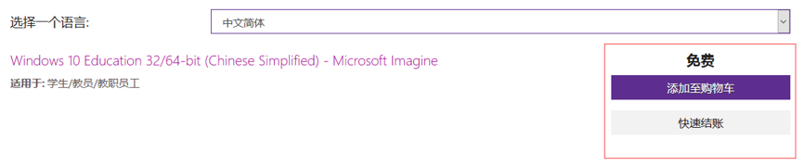
图4 添加购物页面
5.打开购物车，点击“结账”按钮（如图5所示），进入订单页面。首次结账需要输入用户个人联系信息，输入完成点击“继续处理订单”按钮（如图6所示），进入订单收据页面。注：我校师生用户已导入网站，只需完成购买操作，无需真实支付。
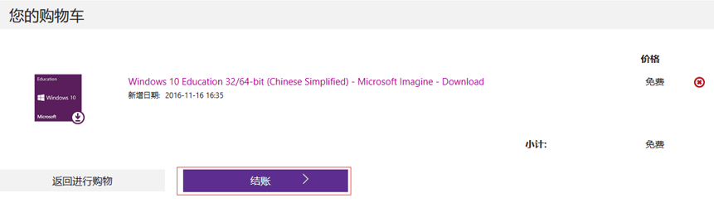
图5结账页面
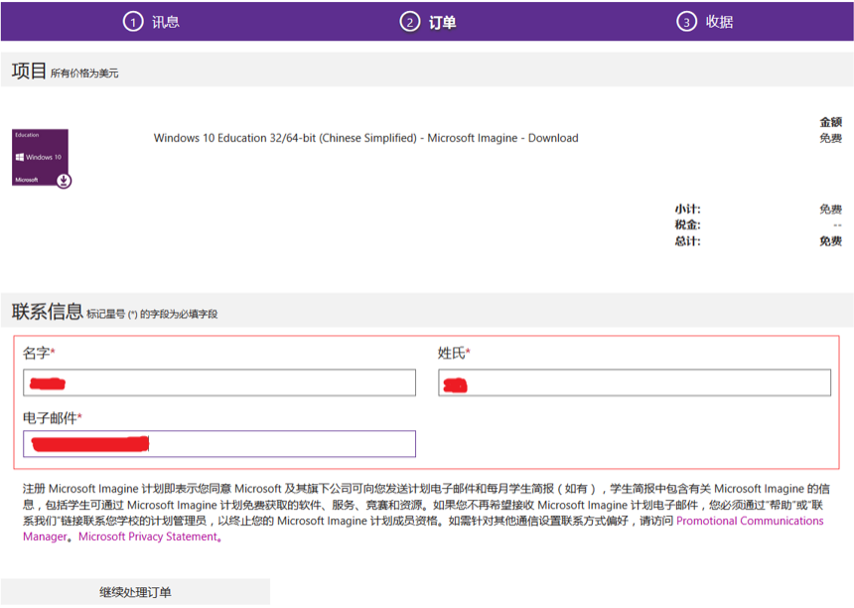
图6填写个人信息页面
6.在订单收据页面可以查看获取到的产品密钥（如图7所示）。注意：在订单收据页面中“项目”栏目右侧有“下载”按钮，可以下载该软件，但是在此网站下载会使用外网流量，建议用户在我校微软资源软件包网站中下载软件（见步骤2），在微软官方激活网站仅获取密钥。
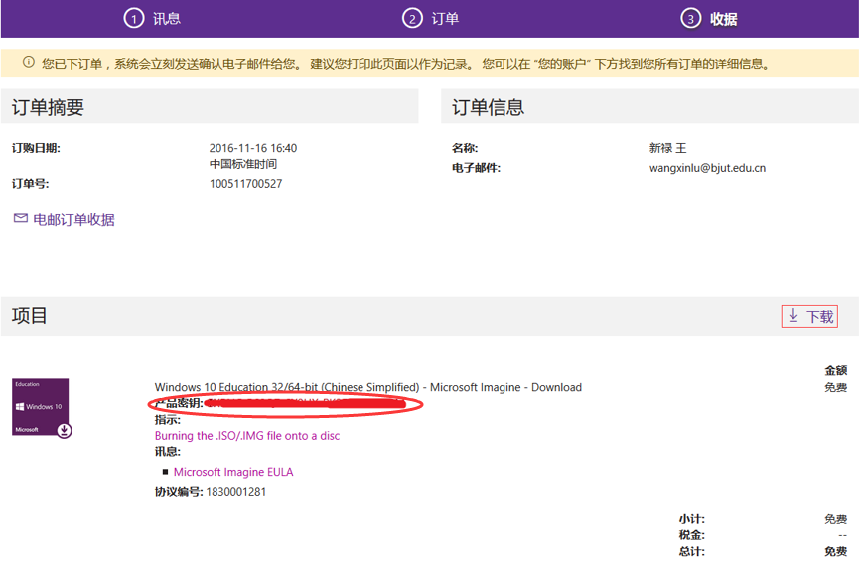
图7读取密钥页面
8.某个软件的密钥，每个用户只能在Imagine平台获取一次。如果忘记了密钥，请在“您的帐户/订单”中查看相应订单（如图8所示），并点击该订单的“查看详细资料”按钮查看密钥（如图9所示）。
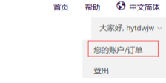
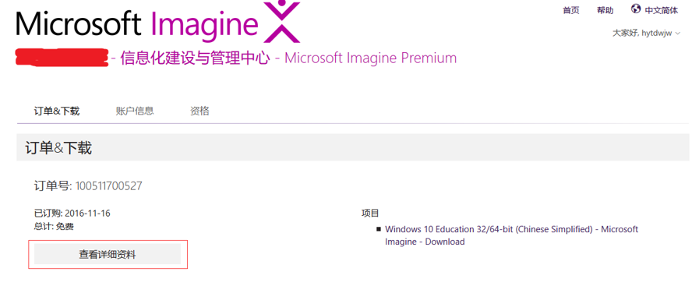
图8查询订单
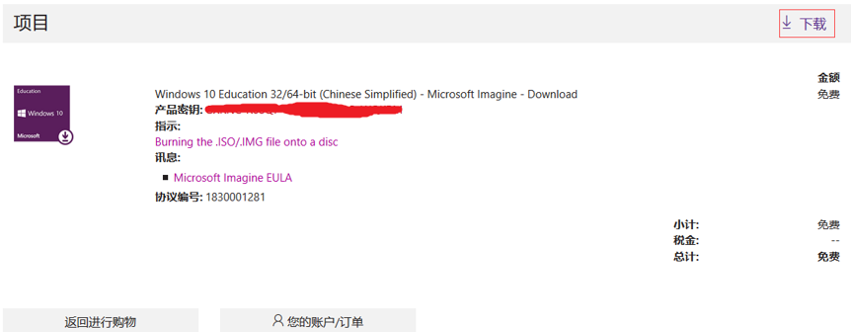
图9查询已获取的密钥页面

